ФОТООТЧЕТ
мероприятия
тема:
«День Защитника Отечества»
В разновозрастной группе «Солнышко»

Цель: доставить детям и родителям радость от участия в совместном мероприятии; вызвать чувство гордости за Российскую армию, желание быть похожими на сильных, смелых и находчивых защитников Отечества.
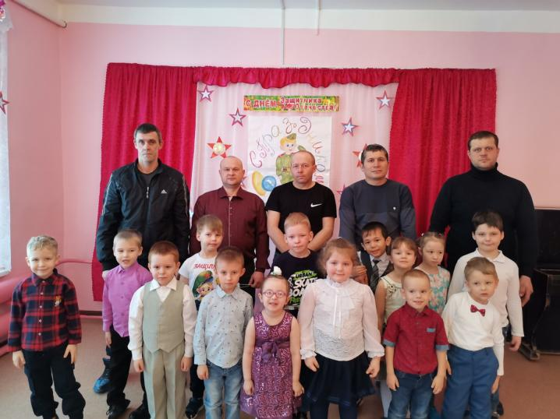

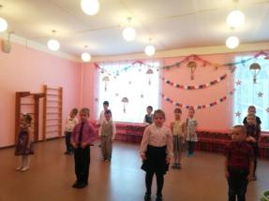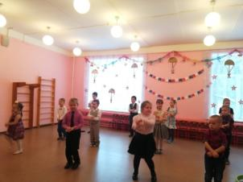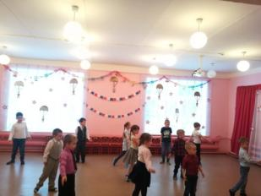
Ритмический танец «КОВБОИ» (музыка «Кантри»)

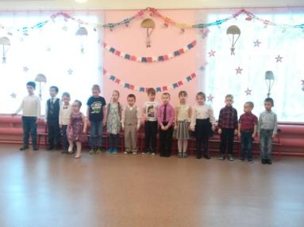Музыкальный номер песня «Солдатушки – ребятушки»

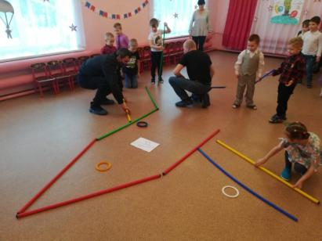 Наша первая остановка «Военно-воздушная база»
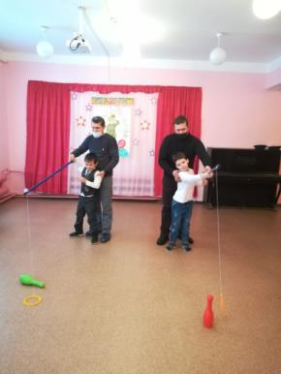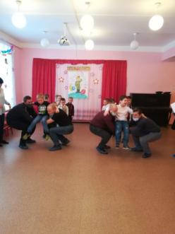

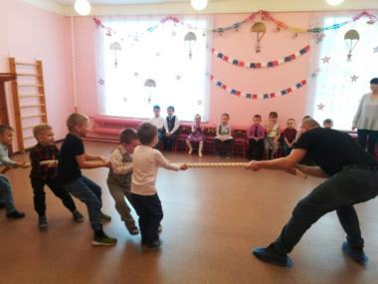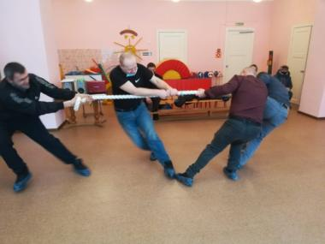 Следующая остановка на «Военно - морской базе».(эстафеты «Рыбалка», «Переправа»,«ПЕРЕТЯГИВАНИЕ КАНАТА»)
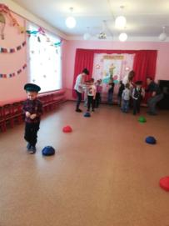 следующая остановка «Пограничная застава».Эстафета ««ПРОЙДИ МИННОЕ ПОЛЕ», не уронив погоны»
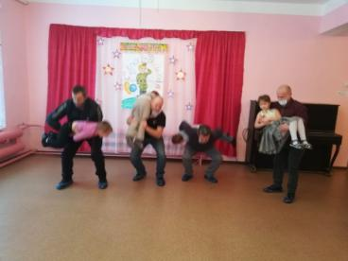 Конкурс «Мой папа самый сильный!»
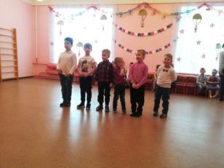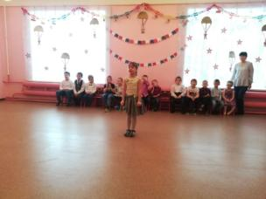
Ребята рассказали стихи папам и дедушкам
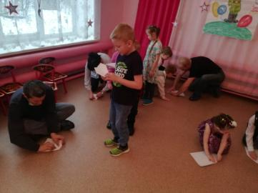 ИГРА «Сделай и запусти самолет»
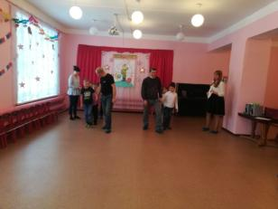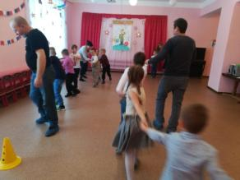 Игра «Папавоз»
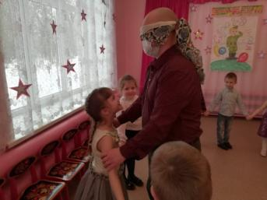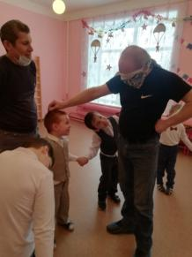 Этап «Найди ребенка»

